Soyez les Bienvenus à notre 64e réunion
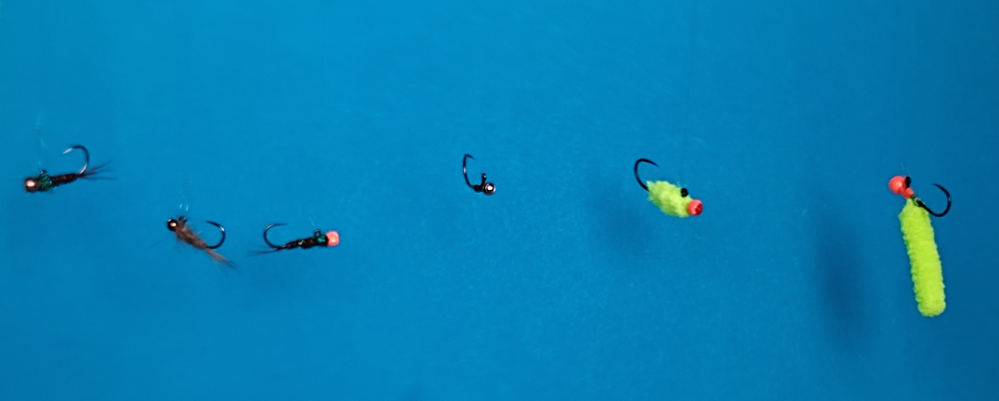
Jig balanced
Contenu de la réunion : du 02-12-2023
- Info
Zénith 2024
Programme 2024
- Pêche en Espagne par Serge
- Montage d´une mouche réservoir et rivière : Jig balanced
- Lestage façon jig
- Ramener une clé USB pour copier le contenu des réunions.
Les matériaux sont fournis par le club, nous avons 5 étaux, les monteurs confirmés peuvent apporter leurs outils, chacun peut venir, même sans monter de mouches, passer un moment ensemble.
Prochaine réunion le 16-12-2023 à 12h00 au restaurant au Chasseur Illkirch

